МИНИСТЕРСТВО НАУКИ И ВЫСШЕГО ОБРАЗОВАНИЯ РОССИЙСКОЙ ФЕДЕРАЦИИ

Федеральное государственное бюджетное образовательное учреждение   
высшего образования

«Сибирский государственный университет науки и технологий   
имени академика М.Ф. Решетнева»

Институт информатики и телекоммуникаций

Кафедра информатики и вычислительной техники

ОТЧЕТ ПО ЛАБОРАТОРНОЙ РАБОТЕ №4

Архитектура вычислительных систем

|  |
| --- |
| Работа с прерываниями DOS |

Руководитель К. В. Богданов

подпись, дата инициалы, фамилия

Обучающийся БПИ19-01, 191219044 И.А. Фролов

номер группы, зачетной книжки подпись, дата инициалы, фамилия

Красноярск 2021 г.

Условие задачи:

3. Удалить заданный символ из текста

Результаты проделанной работы:

Блок схема:

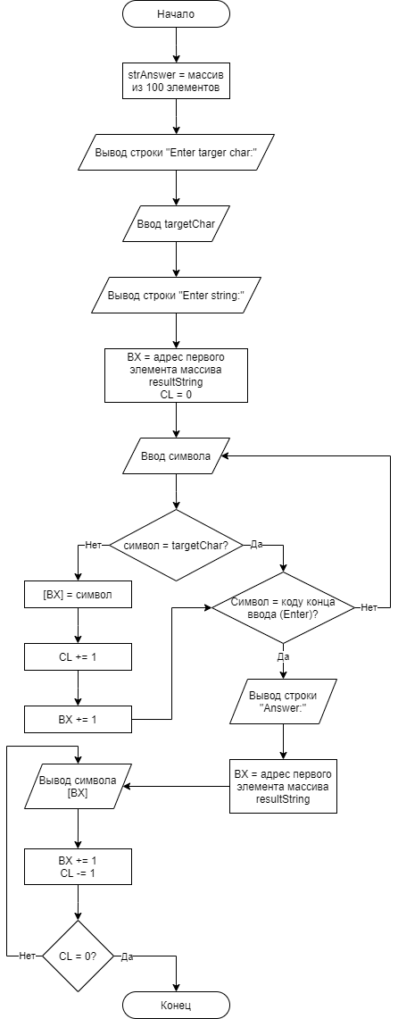

Текст программы:

model tiny ; сообрается, что в программе будет использоваться одель малой памяти,

            ; где всего один сегмент кода, один сегмент данных, один сегмент стека

.stack 100h ; определяется объем стека, резервируется 100h байт

.data ; блок с заданием переменных

strEnterChar db 'Enter target char:',10,13,'$'

newline db 10,13,'$'

strEnterString db 'Enter string:',10,13,'$'

strAnswer db 'Answer:',10,13,'$'

targetChar DB ?

resultString DB 100 ("$")

.code ; блок с кодом

start: ; функция start (с неё всё начинается)

    org 100h

    mov ax, @data ; .data помещен в регистр ax

    mov ds, ax ; теперь сегмент данных ds указывает на .data

    xor ax, ax

    mov ah, 09h

    mov dx, offset strEnterChar ;вывод сообщения о вводе символа, который будет убран из строки

    int 21h

    mov ah, 01h ;ввод символа, который будет убран из строки

    int 21h

    mov targetChar, al

    mov ah, 09h

    mov dx, offset newline ;переход на новую строку

    int 21h

    mov ah, 09h

    mov dx, offset strEnterString ;вывод сообщения о вводе строки

    int 21h

    mov cl, 0 ;обнуление счетчика для подсчета символов

    lea bx, resultString ; запись в bx адреса первого элемента resultString

    inputLoop:

        mov ah, 01h ;ввод очередного символа

        int 21h

        cmp al, targetChar ;введен символ, который нужно убрать?

        je ignore ;если да, то пропустить 3 команды ниже

            mov [BX], al ;очередной символ помещается в стек

            inc cl ;кол-во символов увеличивается

            inc BX ;итерирование по массиву

        ignore:

        cmp al, 13 ;нажата клавиша Enter?

        je endInput ;закончить ввод

        jmp inputLoop ;иначе продолжить ввод

    endInput:

    mov ah, 09h

    mov dx, offset newline ;переход на новую строку

    int 21h

    mov ah, 09h

    mov dx, offset strAnswer ;вывод строки "Answer"

    int 21h

    lea BX, resultString

    outputLoop:

        mov dl, [BX] ;вывод символа из массива resultString

        mov ah, 02h

        int 21h

        inc BX ;итерирование по массиву

        dec cl ;уменьшение значение счетчика на 1

        cmp cl, 0 ;если значение счетчика = 0

        je endOutput ;то выйти из цикла

        jmp outputLoop ;иначе перейти по метке outputLoop

    endOutput:

    mov ax, 4c00h

    int 21h

end start